Сценарий детского праздника
«Самая хорошая» ко Дню Матери.

Подготовила: воспитатель Ботева Марина Александровна.
Ведущая:
Здравствуйте, здравствуйте, мамы!
Сегодня ребята не будут упрямы,
А будут послушны и с вами в ладу,
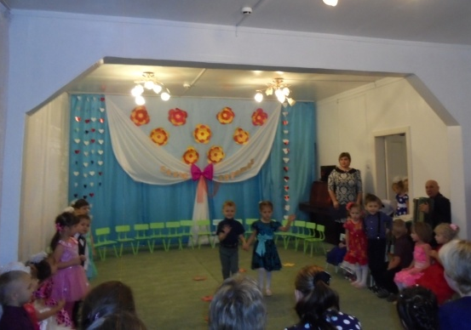
Ведь день наступает особый в году.
День Матери - день теплоты и любви,
Которую щедро им дарите вы!
Дети под музыку заходят в зал и становятся возле стульчиков, приветствуют мам и присаживаются.
Ведущая: Каждое последнее воскресенье ноября в России отмечают День Матери, и наши дети обязательно должны знать об этом. Ведь у мамы самое доброе и верное сердце, достойное почитания и любви.
1.Мама! Нет прекраснее слова на свете,
Это знают, конечно, с рождения дети!
Мама - наш мир и причал доброты,
Мама - как солнышко и как цветы!
Да, словно солнышко - теплое, ясное,
И как цветочки на небе - прекрасная!
Дети поют песню « Мама и солнце »
2.Пусть звучит эта песня по всюду-
Та, что вам мы пропели сейчас.
Этот день никогда не забуду-
Все сегодня только для вас!
3.Уж зима спешит, она не за горами.
Только нам по-прежнему тепло.
От того, что спели песню маме, Стало на душе нам хорошо.
4.Наши мамы, самые любимые,
На концерт к нам праздничный пришли.
И сегодня они самые счастливые-
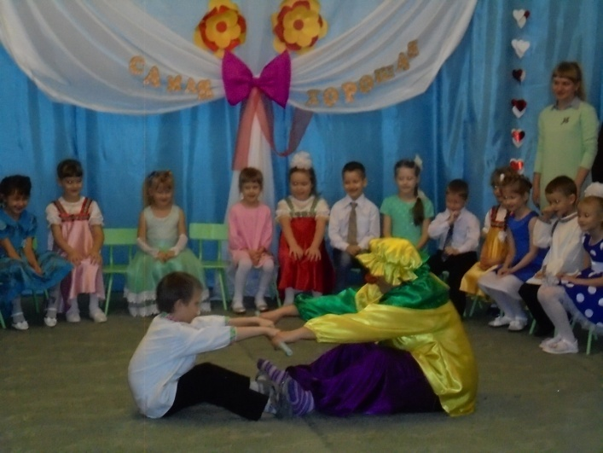
Это мы в глазах у них прочли!
Забегает клоун: « Здравствуйте, ребятишки: девчонки и мальчишки! Я - клоун Бим-Бом, а как вас зовут? Давайте дружно все вместе назовите свое имя! (ответы детей). Столько имен я не запомню, веселая игра поможет нам!»
Игра «Знакомство».
Клоун: «Вот мы с вами и познакомились! Скажите мне, дети, а что у вас за праздник? Все такие нарядные, красивые? В зале столько много мам? Чьи же это мамы? (ответы детей)».
Клоун: «А можно я останусь у вас на празднике? Я тоже хочу поздравить ваших мам».
Ведущая: Ребята, мы позволим остаться Бим- бому у нас на празднике?
Ответы детей: Да.
Ведущая: Бим-бом, оставайся с нами. Будешь нам помогать поздравлять наших дорогих мам.
Ведущая: Ребята, как вы считаете, ваши мамы - смелые мамы? (Да). Ну, конечно же, они самые смелые мамы. Они ради своих детей готовы на все. Они готовы выйти в зал и принять участие в нашем празднике.
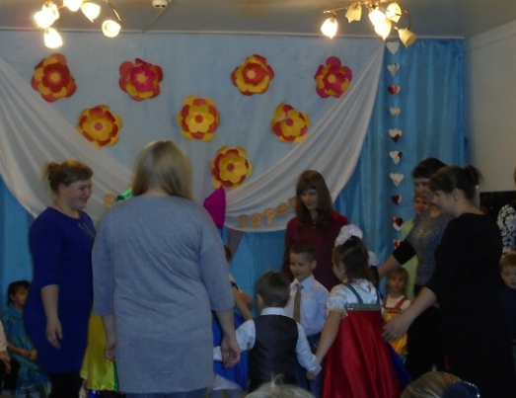
Дети, а вы с мамами часто обнимаетесь? Давайте мы сейчас по обнимаемся! Дети, вставайте в круг, а теперь мамы тоже вставайте в круг.
Проводится Игра №1 «Игралочка - обнималочка» 7-8 пар
Дети и мамы образуют два круга: мамы – большой круг, а дети внутри– маленький. Под музыку дети и мамы идут противоположные стороны, держась за руки. Как только музыка смолкнет, дети бегут к своим мамам, крепко их обнимают.
Игра №2 «Читающая семья» с мамами, дети помогают.( Проводит клоун).
Проверим, как вы внимательно читаете детям сказки.
Вопросы:
1. Всех важней она в загадке,
Хоть и в погребе жила:
Репку вытащить из грядки
Деду с бабкой помогла.
(мышка)
2.Ждали маму с молоком,
А пустили волка в дом.
Кто же были эти
Маленькие дети?
(семеро козлят)
3. Уплетая калачи,
Ехал парень на печи.
Прокатился по деревне
И женился на царевне.
(Емеля из сказки «По щучьему веленью»)
4. Эта скатерть знаменита
Тем, что кормит всех до сыта,
Что сама собой она
Вкусных кушаний полна.
(скатерть - самобранка)
5. Сладкий яблок аромат
Заманил ту птицу в сад.
Перья светятся огнем,
И светло вокруг, как днем.
(Жар-птица)
6. Знает утка, знает птица,
Где Кощея смерть таиться.
Что же это за предмет?
Дай дружок скорей ответ.
(Игла)
7. Как у Бабы у Яги
Нет совсем одной ноги,
Зато есть замечательный
Аппарат летательный.
Какой?
(ступа)
8. Убежали от грязнули
Чашки, ложки и кастрюли.
Ищет их она, зовет
И в дороге слезы льет.
(Федора)
9. И зайчонок, и волчица –
Все бегут к нему лечиться.
(Айболит)
10. В гости к бабушке пошла,
Пироги ей понесла.
Серый Волк за ней следил,
Обманул и проглотил.
(Красная Шапочка)
11. У Золушки с ножки
Свалилась случайно.
Была не простою она,
А хрустальной.
(Туфелька)
Ведущая: Молодцы мамы! Благодарим Вас, за участие!
Дети исполняют песню для мам. Песня « Мама все поймет»
Ведущая: А теперь поиграем в игру «Мамочка моя» с детьми. Я буду задавать вопросы, а вы хором отвечайте: «Мамочка моя»
- Кто пришел ко мне с утра?
- Кто сказал «Вставать пора?
- Кашу кто успел сварить?
- Чаю в чашку кто налил?
- Кто косички доченьке заплёл?
- Целый дом один подмёл?
- Кто тебя поцеловал?
- Кто ребячий любит смех?
- Кто на свете лучше всех?
Проводится лотерея, помогает клоун, раздает билеты.
Ведущая: Мы проводим лотерею, сил своих мы не жалеем,
Чтоб порадовать друзей, всех собравшихся гостей,
Кто еще не взял билет – таковых надеюсь нет.
Пусть здесь нет автомобиля, но зато стихи какие.
1. Практичней выигрыша нет
Чем целлофановый пакет.
2. Любишь сладкое, аль нет
Вот вам горсточка конфет
3. Хоть и маленькое мыло
В нем всегда большая сила.
4. Со светом может быть осечка
В хозяйстве пригодится свечка.
5. Чтоб иметь красивую прическу
При себе имей расческу.
6. Чтоб не облить свою соседку.
Получи от нас салфетку.
7. Счастьем ты не обделен
Получи от нас батон.
8. Коль из глаз вдруг слезы побегут
Сразу же платочек тут как тут
Вытри слёзы, улыбнись скорей
Жизнь прекрасна, наслаждайся ей.
9. Вот вам эта штучка, зовётся авторучка.
10. Вам достался карандаш, был ничей теперь он ваш.
11. Наш дружочек не скучай
И всегда пей крепкий чай.
12. Вам хотелось бы рояль, а достался календарь.
13. Если мяса нет у вас, суп в пакете в самый раз.
14. В жизни на лучшее нужно надеяться, клею возьми, если что-то не клеится.
15. Чтобы зубы не болели чисти их хоть раз в неделю. зубная щётка
16. Чтоб узнать смогли доход будет кстати вам блокнот.
17. Фортуна однако про вас не забыла, пакетик кефира вот это сила.
18. Лучше выигрыша нет чем целлофановый пакет.
19. Чтоб всегда красивой быть помаду спешите получить.
20. Не болейте, будьте крепки, мы вручаем вам салфетки.
21. Чтоб сохранить красивую причёску мы дарим вам расчёску.
22. Чтоб мир отлично знать предлагаем вам газету почитать.
23. Любителю острых ощущений. (Кнопки)
24. Мы даем Вам в дар отменный пылесосик современный. (Кисточка)
25. Вешалка для малогабаритных квартир. (Гвоздь.)
26. Стиральная машина "Малютка". (Ластик.)
27. Чтобы минула Вас ссора - съешьте яблоко раздора. (Яблоко.)
28. На нас просим не сердиться - крышка тоже пригодиться .(Крышка для банки.)
29. Протяните Вашу руку - получите головку лука. (Лук.)
30. Счастье в руки Вам попалось, три картошки Вам досталось. (Картошка.)
Ведущая: Лотерея разыграна, и мы продолжаем наши поздравления.
Клоун благодарит за прекрасный праздник, прощается и уходит.
Ведущая: Наши дети очень тщательно готовили этот номер танцевальный. Они очень хотели, чтобы вам все понравилось. Встречайте наших артистов. Шуточный танец под песню « А ты меня любишь? Ага!..». (3 пары).
После танца дети сели на стулья.
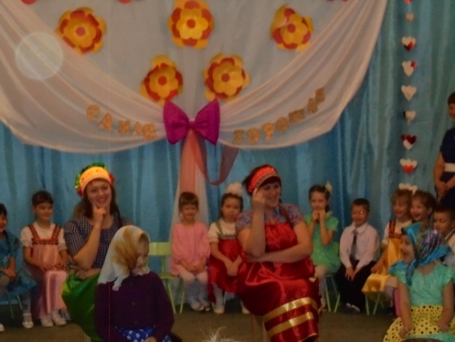
Игра №4. «Я самая красивая!»
Для игры потребуются четыре стула, на которых лежат 4 юбки, 4 косынки. В двух командах участвуют по мальчику и маме. Вначале бегут мамы, надевают косынку, юбку, садятся на стул, говорят: «Я самая красивая!». Затем они раздеваются, бегут к детям, те проделывают такие же действия. Побеждает команда, закончившая эстафету первой.

Ведущий: А теперь частушки!
Все вместе: Дорогие наши мамы, мы частушки вам споем.
Поздравляем, поздравляем и привет большой вам шлем.

1. Чтобы маму на работу злой будильник не будил,
Я ему сегодня ночью три детальки отвинтил!

2. С мамой за руку хожу, маму крепко я держу,
Чтобы мама не боялась, чтоб она не потерялась!

3. У меня сестренка-чудо! Лихо моет всю посуду.
Я ей тоже помогаю - я осколки собираю!

4. Чтобы мама удивилась, мы сварили ей обед,
Почему-то даже кошка убежала от котлет.

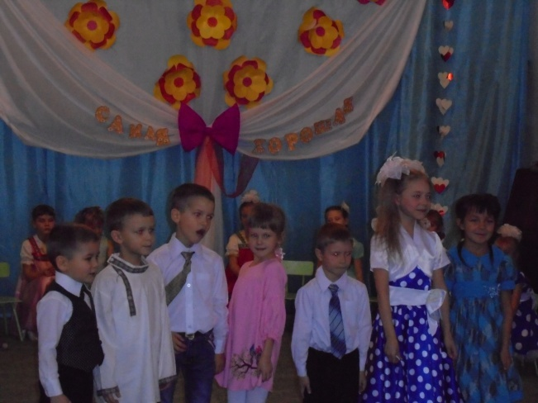
5. Вот начистить раз в году я решил сковороду.
А потом 4 дня не могли отмыть меня.

6. В кухне веник я нашел и квартиру всю подмел.
Но осталось от него 3 соломинки всего.

7. Если мамочка сказала: «То не трогай, то не смей».
Надо слушать, потому что дом наш держится на ней.

8. Вот какие наши мамы, мы всегда гордимся вами
Умными, спокойными, будем вас достойными.
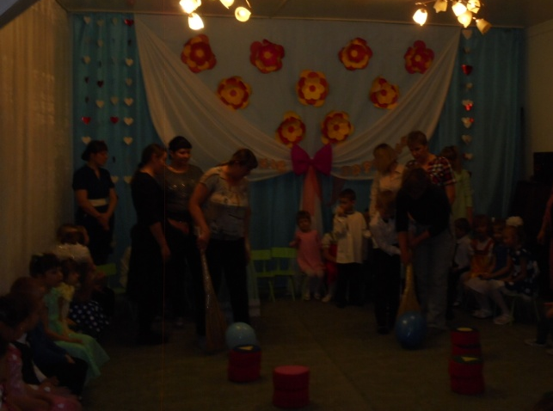
Все вместе: Мы частушки петь кончаем, и всегда вам обещаем:
«Слушать вас всегда во всем, утром, вечером и днем».
Ведущая:
Наши мамы — просто класс!
Все умеют они сами!
Только в очень трудный час
Мы спешим на помощь к маме!
И сегодня, в этот день
Будем маму поздравлять,
Предлагаем прогнать тень —
Весело с мамочкой сыграть!
Проводится игра № 5 для мам «Веникобол».
Участвуют 2 мамы. Нужно провести «змейкой» воздушный шарик между «кеглей» при помощи веника и вернуться обратно. Побеждает мама, которая быстрее справится с заданием ( могут поиграть и дети).
дети зачитывают стихи
—5. Дорогая мамочка, мамуля
Милый дорогой нам человек
Любим крепко и целуем
Будь счастливой весь свой век.
—6. Любимая мама, тебя поздравляю,
В День матери счастья, здоровья желаю.
Ты в сердце моём, даже, если в разлуке,
Я помню всегда твои нежные руки.
—7. Пусть каждый твой день наполняется светом,
Любовью родных будь, как солнцем, согрета.
Прости, временами тебя огорчаю,
Поверь, что невольно...Себя я ругаю.
— 8.Любому, кто живет на белом свете,
Любить, кто может, думать и дышать,
На нашей голубой планете
Роднее слова нет, чем мать.
— 9.Благодарю тебя, родная мама
За доброту, за ласку и любовь.
Была я не послушна и упряма,
Но ты, с терпеньем, всё прощала вновь.
— 10.День мамы, праздник не простой,
Для нас для малышей любимый.
Пусть мама будет вечно молодой
И самой нежной, милой и красивой.
Сценка «Мама и дети»
Девочка – мама садится на стул, вокруг нее становятся дети.
1-я девочка:
Я маму крепко поцелую, обниму ее родную.
Очень я люблю ее, мама – солнышко мое!
Подходит к «маме» и обнимает ее.
2-я девочка:
А в минуту грусти я для мамочки спою,
Пусть песенка расскажет, как я ее люблю!
3-я девочка:
Пусть каждое словечко несет мою любовь,
Согреется сердечко от очень нежных слов (напевают песенку)
Мальчик:
Нет, девчонки, не умеют
Наших мам развеселить.
Рецепт от грусти есть другой.
Девочки:
Другой? Скажите же – какой?
1 Мальчик:
Мамин труд я берегу,
Помогаю, чем могу.
Сегодня мама на обед
Наготовила котлет
И сказала: «Слушай,
Выручи, покушай!»
Я поел немного, разве не подмога?
2 Мальчик:
Я скажу, друзья, вам прямо,
Просто и без лишних слов:
Поменяться местом с мамой
Я давно уже готов.
3 Мальчик:
Ну, подумаешь – заботы:
Стирка, глажка, магазин,
Дырки на штанах, компоты,
Здесь не надо много сил!
4 Мальчик:
А легко ли мне живется?
Ведь забот – не впроворот:
Выучить стихотворение,
Песни, пляску, хоровод.
До чего же я устал?
Лучше бы я папой стал.
1-я девочка:
И сказала я друзьям:
На свете много добрых мам,
Вы им помогайте и не обижайте.
Проводится игра № 6 «Клумба»
На пол раскладываются цветные обручи — это «клумбы». В каждую «клумбу» садится на корточки ребенок — «цветок». Под музыку ( играет муз.рук.) дети имитируют рост цветов, выбегают из обручей и танцуют. Как только прекращается музыка, нужно вернуться на свою клумбу и не перепутать.
Ведущая: Для вас дорогие мамы, дети приготовили танец «Помощники» встречайте! Танец для мам ( 4ребенка ). После танца сели на стулья.
Ведущая: В нашем зале сегодня присутствуют и бабушки наших детей. А ведь этот праздник и для них тоже. Для наших любимых бабушек ребята приготовили поздравления.
Выходят дети.
11.Мы с бабулей очень дружим.
Мы друг другу помогаем.
Мне она … готовит ужин,
Для неё я … всё съедаю.
12.Я её вожу за ручку.
Не всегда поймёт прохожий,
То ли бабушка мне внучка,
То ли я ребёнок всё же.
13.Говорят нам папа с мамой:
- Рядом вы с утра до ночи.
Только спать ложиться рано
Что-то бабушка не хочет.
14.Не желает мерить лужи
И песок считает грязным!
В остальном – мы очень дружим,
Несмотря на возраст разный.
Ведущий: Дорогие мамы, послушайте еще несколько нежных и добрых слов для вас.
Дети исполняют песню для мам. Песня «Мама»
Выходят дети зачитывают стихотворения.
15.Моя милая, нежная мама!
Я тебе приношу свой поклон,
Я люблю тебя, милая мама,
И всегда буду рядом с тобой!
16.Мама – сколько в этом слове
Солнца, света и тепла.
Мама- нет тебя дороже,
Ты нам детям жизнь дала!
17. Люблю тебя, мама! За что? Я не знаю,
Наверно, за то, что живу и мечтаю,
И радуюсь солнцу и светлому дню
За это, родная, тебя я люблю!
18.Так пускай, всегда сверкая,
Светит солнце людям!
Никогда тебя, родная,
Огорчать не будем!
Дети садятся на стульчики.
Ведущая: Любовь мамы - это сила, которая творит чудеса. И не важно, сколько нам лет, нам всегда нужна мама. Мы всегда нуждаемся в ее добром слове, ласковом взгляде.
Танец «Лошкари ».
Ведущая : Дети, а что вы подарите своим мамам?
19.Мы подарок маме
Покупать не станем –
Приготовим сами.
Своими руками.
20.Можно вышить ей платок.
Можно вырастить цветок.
Можно дом нарисовать.
Речку голубую.
А ещё расцеловать
Маму дорогую!
Ведущая:
В завершении нашего мероприятия позвольте прочесть вам стихотворение.
Берегите своих детей,
Их за шалости не ругайте.
Зло своих неудачных дней
Никогда на них не срывайте.
Не сердитесь на них всерьез,
Даже если они провинились,
Ничего нет дороже слез,
Что с ресничек родных скатились.
Если валит усталость с ног
Совладать с нею нету мочи,
Ну а к Вам подойдет сынок
Или руки протянет дочка.
Обнимите покрепче их,
Детской ласкою дорожите
Это счастье - короткий миг,
Быть счастливыми поспешите.
Ведь растают как снег весной,
Промелькнут дни златые эти
И покинут очаг родной
Повзрослевшие Ваши дети.
Берегите друг друга - добротой согревайте
Берегите друг друга - обижать не давайте
Берегите друг друга - суету позабудьте
И в минуты досуга - рядом вместе побудьте.
Пусть дети радуют вас успехами, внуки дарят доброту и внимание.
Пусть каждый ваш день будет наполнен мужской заботой и поддержкой.
Тепла семейного очага, здоровья, любви и понимания!
Осталось сказать только одно: не забывайте родителей, берегите матерей...
Дорогие мамы и бабушки, примите наши сердечные поздравления, пожелания быть всегда молодыми и полными здоровья! Пусть ваш дом всегда будет наполнен миром и теплом, а вся ваша жизнь будет солнечной и счастливой!
Сегодня ваши дети подарят вам свои небольшие скромные подарки, которые они с любовью изготовили для вас.
(Дети дарят подарки мамам)
Наш праздник подошел к концу, всем огромное спасибо! До новых встреч!

